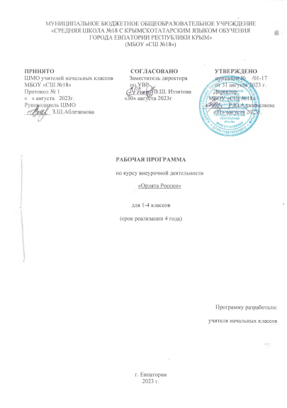

**Пояснительная записка.**

Рабочая программа по курсу внеурочной деятельности «Орлята России» разработана для основной образовательной программы начального общего образования в соответствии:

* с пунктом 6 частью 3 статьи 28, 30 Федерального закона от 29.12.2012 № 273-ФЗ «Об образовании в Российской Федерации»;
* СП 2.4.3648-20 «Санитарно-эпидемиологические требования к организациям воспитания и обучения, отдыха и оздоровления детей и молодежи»;
* СанПиН 1.2.3685-21 «Гигиенические нормативы и требования к обеспечению безопасности и (или) безвредности для человека факторов среды обитания»;
* ФГОС НОО, утвержденным приказом Минпросвещения от 31.05.2021 № 286;
* ФОП НОО, утвержденной приказом Минпросвещения от 18.05.2023 № 372.
* Письмом Минпросвещения России от 05.07.2022 № ТВ-1290/03  
  «О направлении методических рекомендаций»;
* Письмом Министерства образования, науки и молодежи Республики Крым от 24.07.2023 № 3980/01-14,

Программа разработана в рамках реализации федерального проекта «Патриотическое воспитание граждан Российской Федерации» национального проекта «Образование» с целью удовлетворения потребностей младших школьников в социальной активности и направлена на развитие и поддержание интереса к учебным и внеурочным видам деятельности, на формирование социально значимых качеств личности обучающихся, ключевых базовых ценностей: Родина, Команда, Семья, Здоровье, Природа, Познание.

*Родина* – воспитание любви к родному краю, Родине, своему народу, дому, земле, людям, желание служить своему Отечеству тем делом, к которому есть призвание и быть полезным своей стране; формирование российского национального исторического сознания, российской культурной идентичности через уважение национальных традиций народов России, истории и культуры своей страны.

*Семья* – основа развития страны и благосостояния народа, исток добра, любви, верности, поддержки, сочувствия, взаимного уважения, возможность сохранения добрых семейных традиций с учётом национальных и религиозных принадлежностей.

*Команда* – содружество, искренность, уверенность в успехе; совместная деятельность в соответствии с нравственными нормами; умение отдавать своё время другому и бескорыстно приходить на помощь, желание добра и блага другому.

*Природа* – бережное и ответственное отношение к окружающей среде, природному наследию своей страны, осознание влияние людей на окружающую среду, понимание зависимости жизни людей от природы.

*Познание* – открытие окружающего мира и понимание себя в нём; активность, любознательность и самостоятельность в познании, первоначальные представления о многообразии и взаимосвязи природных и социальных явлений и объектов, о науке и научном знании.

*Здоровье* – равнение на чемпионов, ценность здорового образа жизни; безопасное поведение, как в быту, так и в информационной среде, принятие своей половой принадлежности.

Главным принципом участия в Программе должно стать – всё делать вместе, сообща и делать для других! Вместе радости и удачи, вместе активное действие и увлекательное приключение!

**Цель :** формирование у ребёнка младшего школьного возраста социально - ценностных знаний, отношений и опыта позитивного преобразования социального мира на основе российских базовых национальных ценностей, накопленных предыдущими поколениями, воспитание культуры общения, воспитание любви к своему Отечеству, его истории, культуре, природе, развитие самостоятельности и ответственности.

**Задачи :**

1.Воспитывать любовь и уважение к своей семье, своему народу, малой Родине, общности граждан нашей страны, России.

2.Воспитывать уважение к духовно-нравственной культуре своей семьи, своего народа, семейным ценности с учётом национальной, религиозной принадлежности.

3.Формировать лидерские качества и умение работать в команде.

4.Развивать творческие способности и эстетический вкус.

5.Воспитывать ценностное отношение к здоровому образу жизни, прививать интерес к физической культуре.

6.Воспитывать уважение к труду, людям труда. Формировать значимость и потребность в безвозмездной деятельности ради других людей.

7.Содействовать воспитанию экологической культуры и ответственного отношения к окружающему миру.

8.Формировать ценностное отношение к знаниям через интеллектуальную, поисковую и исследовательскую деятельность.

**Место курса в учебном плане.**

    Курс изучения программы рассчитан на учащихся 1-4 классов (6,5 - 10 лет).

Программа рассчитана: в 1 классе с проведением занятий 1 раз в неделю, с продолжительностью сентябрь – декабрь - 35 минут; январь – май – 40 минут; во 2-4 классах - 1 раз в неделю, с продолжительностью занятия 45 мин.  Программа рассчитана на 4 года.

      В 1 классе - 33 часа в год.  Во 2-4 классах - 34 часа в год.

Общее количество часов за четыре года обучения – до 1320 часов

**2. Формы промежуточной аттестации.**

|  |  |
| --- | --- |
| Курс внеурочной деятельности | Формы промежуточной аттестации |
| «Орлята России» | * текущий контроль знаний в процессе устного опроса * взаимоконтроль * самоконтроль * участие в различных конкурсах и * беседы * ролевые игры * викторины * творческие, игровые, -дискуссионные, спортивные и иные развивающие занятия. |

**Сетка часов.**

**Недельная сетка часов**

**(1 классы- пятидневная неделя)**

|  |  |  |  |
| --- | --- | --- | --- |
| **Направление внеурочной деятельности** | **Наименование программы** | **Форма организации внеурочной деятельности** | **Классы/часы** |
| **1** |
| "Учение с увлечением!" | «Орлята России» | « Патриотический кружок » | **1** |

**Недельная сетка часов**

**(2-4 классы - шестидневная неделя)**

|  |  |  |  |  |  |
| --- | --- | --- | --- | --- | --- |
| **Направление внеурочной деятельности** | **Наименование программы** | **Форма организации внеурочной деятельности** | **Классы/часы** | | |
| **2** | **3** | **4** |
| "Учение с увлечением!" | «Орлята России» | «Патриотический кружок» | **1** | **1** | **1** |

**Годовая сетка часов**

**(1 классы-пятидневная неделя)**

|  |  |  |  |
| --- | --- | --- | --- |
| **Направление внеурочной деятельности** | **Наименование программы** | **Форма организации внеурочной деятельности** | **Классы/часы** |
| **1** |
| "Учение с увлечением!" | «Орлята России» | «Патриотический кружок» | **33** |

**Годовая сетка часов**

**(2-4 классы- шестидневная неделя)**

|  |  |  |  |  |  |
| --- | --- | --- | --- | --- | --- |
| **Направление внеурочной деятельности** | **Наименование программы** | **Форма организации внеурочной деятельности** | **Классы/часы** | | |
| **2** | **3** | **4** |
| "Учение с увлечением!" | «Орлята России» | «Патриотический кружок» | **34** | **34** | **34** |

